（注：本试卷中的代表单位阶跃信号。）

1. **单选题（每题3分，共30分）**

1．已知某系统方程为，则该系统是（ ）。

（A）线性时不变系统 （B）非线性时变系统 （C）线性时变系统

（D）非线性时不变系统

2. 已知某系统方程为，则该系统是（ ）。

（A）因果稳定系统 （B）因果非稳定系统 （C）非因果稳定系统 （D）非因果非稳定系统

3. 积分的结果是（ ）。

（A）14 （B） 24 （C）26 （D）28

4. 积分的结果是（ ）。

（A）1.25 （B）2.5 （C）3 （D）5

5.序列，该序列是（ ）。

（A）非周期序列 （B）周期N=3 （C）周期N=3/8 （D）周期N=8

6．若，则等于（ ）。

（A） （B） （C） （D）

7.周期矩形脉冲信号的谱线间隔（ ）。

(A)只与脉冲幅度有关 (B)只与脉冲宽度有关

(C)只与脉冲周期有关 (D)与脉冲周期和脉冲宽度都有关

8. 单边拉普拉斯变换的原函数等于（ ）。

（A） （B） （C） （D）

9. 连续时间信号的频带宽度为，则连续时间信号的频带宽度为（ ）。

（A） （B） （C） （D）

10．已知某连续线性时不变系统的初始状态不为零，当激励为时，全响应为；则当初始状态不变，激励增大一倍为2时，其全响应为（ ）。

（A）也增大一倍为2 （B）也增大但比2小

（C）保持不变仍为 （D）发生变化，但以上答案均不正确

**二、简答题（6小题，共35分）**

1.（5分）求连续周期信号的傅里叶级数系数。

2．（5分）已知某一连续线性时不变系统的单位阶跃响应，求该系统的单位冲激响应。

3．（5分）已知某因果系统的系统函数为，要使系统稳定，求实数的取值范围。

4.（6分）已知，，计算卷积。

5．（6分）求信号的傅里叶变换和带宽。

6．（8分）如图1所示信号，其傅里叶变换为，（1）求；

（2）。



三、（15分）已知线性时不变因果系统的差分方程为



（1）求该系统的系统函数*H*(*z*)，并指出其收敛域；

（2）求该系统的单位样值响应*h*(*n*)；

（3）当时，求输出。

四、（14分）已知信号、分别是信号的Z变换和傅里叶变换。

（1）求，指出其收敛域；

（2）简述离散信号Z变换与离散信号傅里叶变换的关系；

（3）求时，的值。

五、（16分）一线性时不变系统的冲激响应为



1. 求该系统的频域系统函数；
2. 输入信号，求输出；
3. ，求输出。

六、（20分）两个带限信号和的乘积被一周期冲激序列抽样，其系统框图如图2所示。

（1）试确定通过理想低通滤波器可从抽样后的信号中恢复的最大抽样间隔；

（2）画出在抽样间隔为时的频谱图；

（3）在抽样间隔为1/6000秒时，试确定理想低通滤波器截止频率可存在的范围。

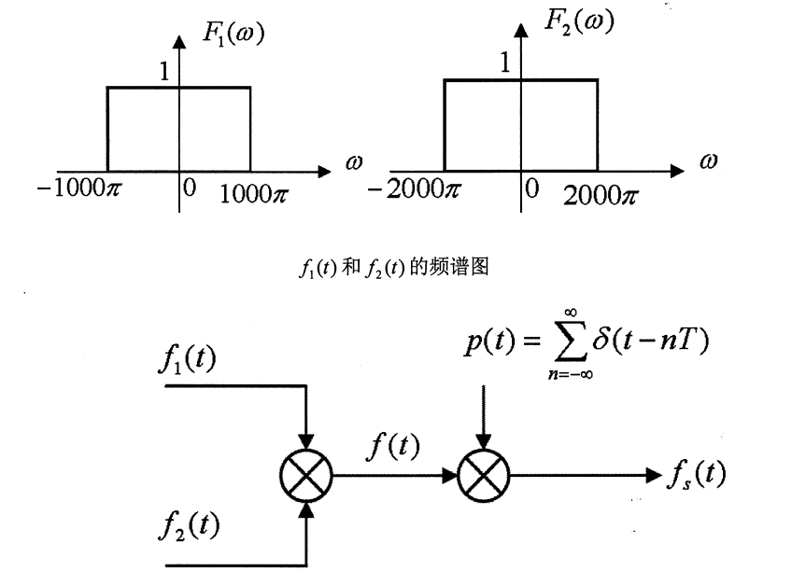

图2

七、（20分）一稳定的线性时不变系统的系统函数为



1. 求该系统的单位冲激响应；
2. 求该系统的微分方程；
3. 系统的起始状态为, $y\left(0_{-}\right)=0, y'\left(0_{-}\right)=1$ 时，求系统的零输入响应；
4. 激励信号，求系统的零状态响应。

【完】